Załącznik graficzny nr 4
do zarządzenia Nr 98/2024
Burmistrza Sulejowa
z dnia 28 maja 2024r.

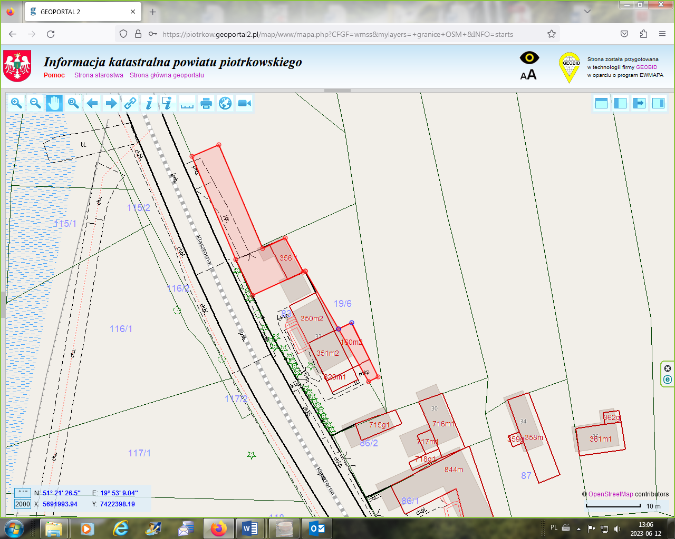
Źródło: opracowanie własne na podstawie Geoportalu Powiatu Piotrkowskiego

